Rapport d’activité

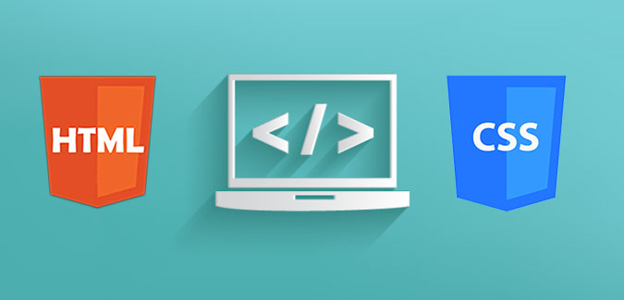

Réalisé par : Moutaalim Ahmed

*Introduction :*  avant d’entamer , il est nécessaire d’étudier ou de faire un documentation pour connaitre les éléments html et css ,Par la suite on peut commencer de faire des petits changement sur les deux pages html et css pour améliorer le niveau d’étude .

# *HTML*: L’HyperText Markup Language

Langage de balisage utilisé pour la création de pages web, permettant notamment de définir des liens hypertextes.

* Les balises principales d’une page web html :

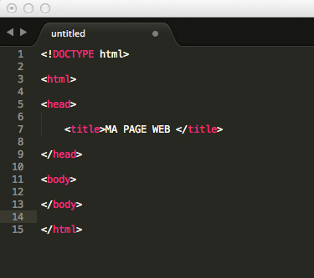

* Les balises principales qu’on a utilisé dans l’atelier :

<div> : Définit un calque ou une section ( regroupage des élément ) .

<ul> : pour marquer un liste par points.

<li> : pour marquer les lignes de liste.

<section> : Définit une section.

* Autres balises :

<h1> : Définit

<ol> : Définit une liste par chiffre

<table> : Définit un tableau

<small> : Minimise l’importance d’un texte

<strong> : Mise en exergue d’un texte – Texte en Gras

<em> : texte italique …

* page de code html modifié :

1. partie header :

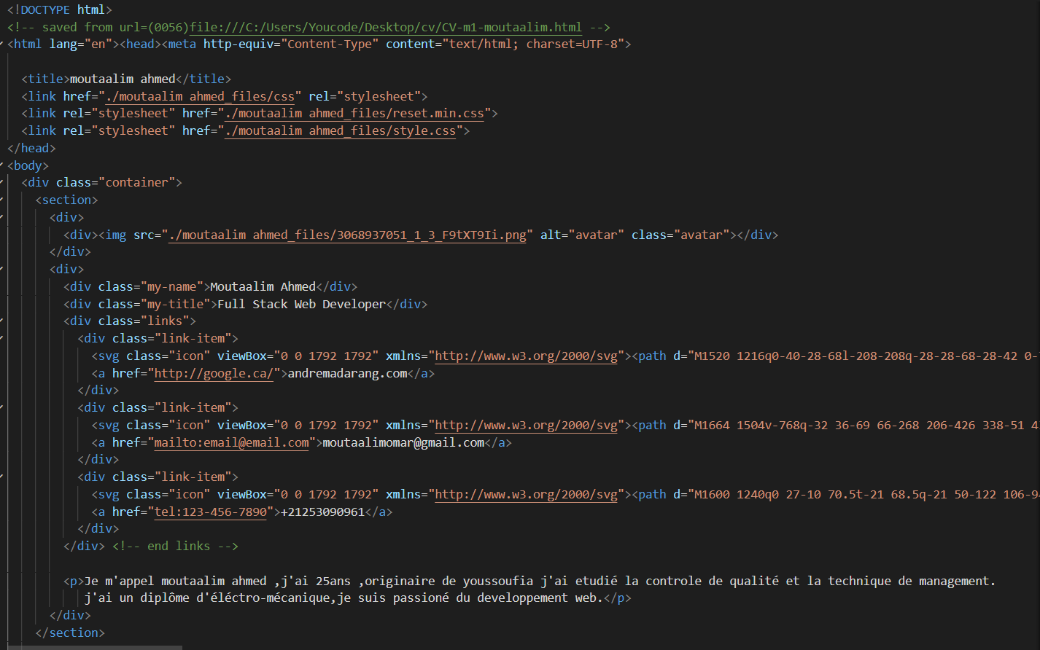

1. partie body

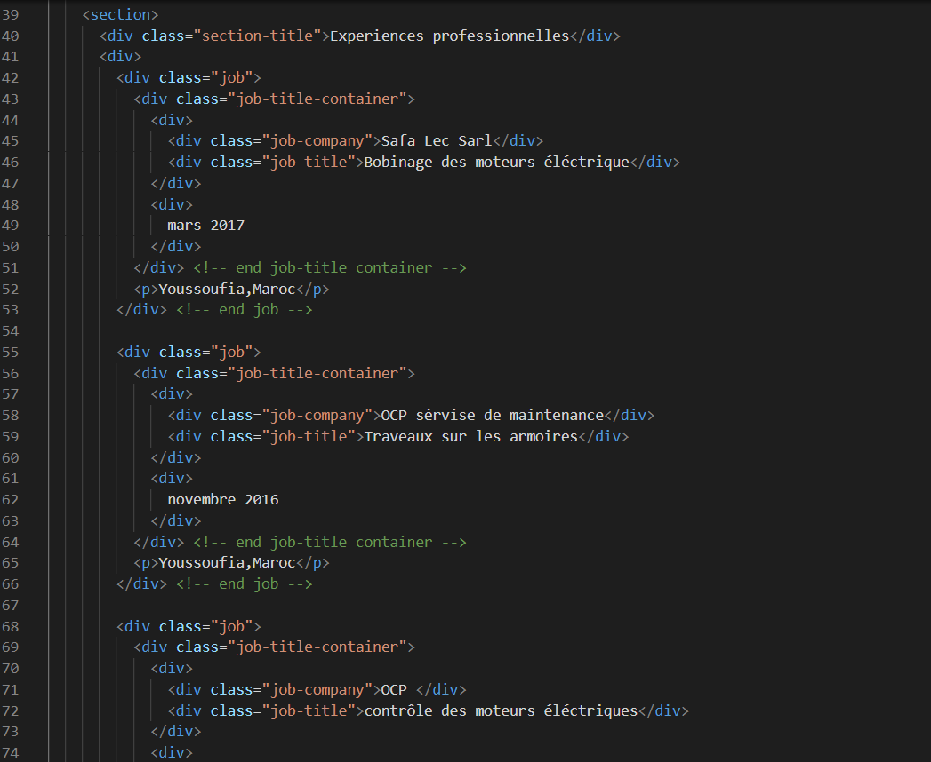

1. partie footer

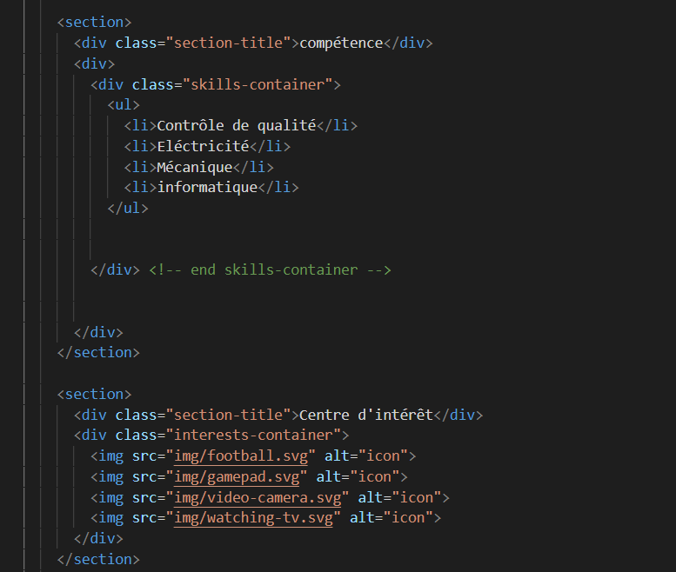

*CSS :* Cascading Style Sheet

c’est un langage qui permet de gérer le style de la page web ( l’alignement,les police de caractéres les coleurs , les marges et espacements, les bordures, les images de font,etc) .

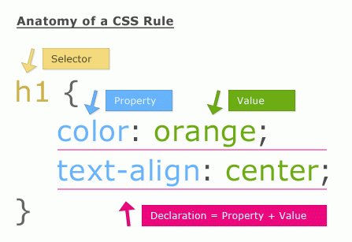

* Exempeles des élément css qu’on utilisé dans l’atelier :

box-sizing : définit la façon dont la hauteur et la largeur totale d'un élément est calculée .

font-family : permet de définir une liste, ordonnée par priorité, de polices à utiliser pour mettre en forme le texte de l'élément ciblé.

Color : pour ajouter des couleur .

text-decoration : pour la decoration et le style de texte .

margin : définit la taille des marges sur les quatre côtés de l'élément.

border-botom :  est une propriété raccourcie qui définit la bordure du côté bas d'un élément…

etc

*Page web de cv avant et après la modification :*

avant la modification :

file:///C:/Users/Youcode/Desktop/CV-moutaalim/index.html

orde après la modification :

file:///C:/Users/Youcode/Desktop/CV-moutaalim/moutaalim%20ahmed.html

*lien repo github de l’atelier :*